明說 | 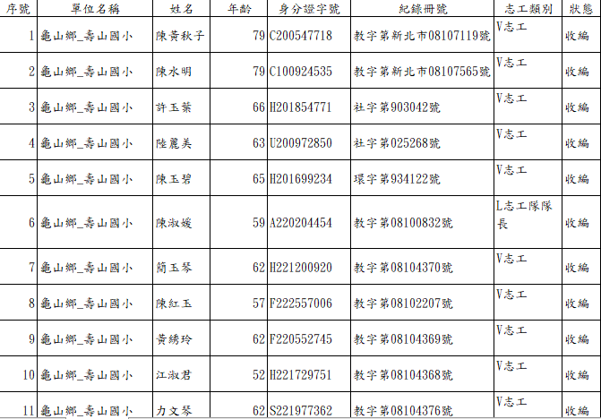
110學年度志願服務紀錄冊領冊率達100%
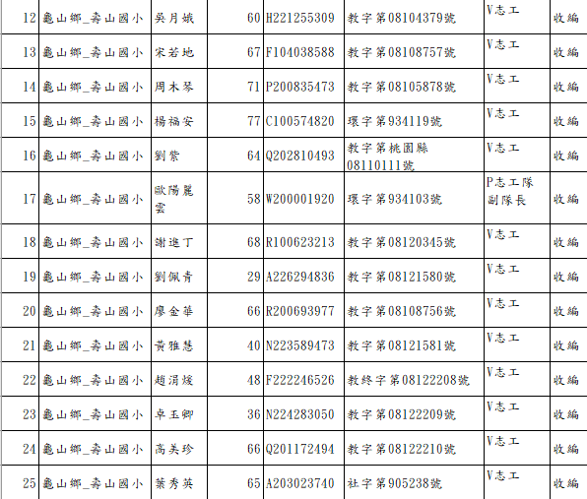 |  | 明說
 |  | 110學年度志願服務紀錄冊領冊率100%

